JELOVNIK ZA STUDENI 2020
ZAJUTRAK: 6.30-7.30, mlijeko, keksi s maslacem, hrskave žitarice
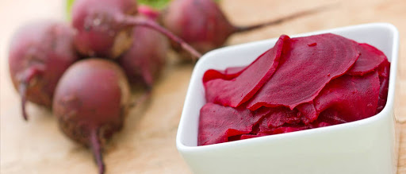
PONEDJELJAK:
DORUČAK: kraš exspress, kukuruzni kruh, šunka
RUČAK: juha s noklicama od griza, juneći rižoto, cikla, kruh
UŽINA: mramorni kolač, cedevita

UTORAK:
DORUČAK: mlijeko, raženi kruh, maslac
RUČAK: varivo od crvene i zelene leće, pohani svinjski odrezak, kruh, kruška
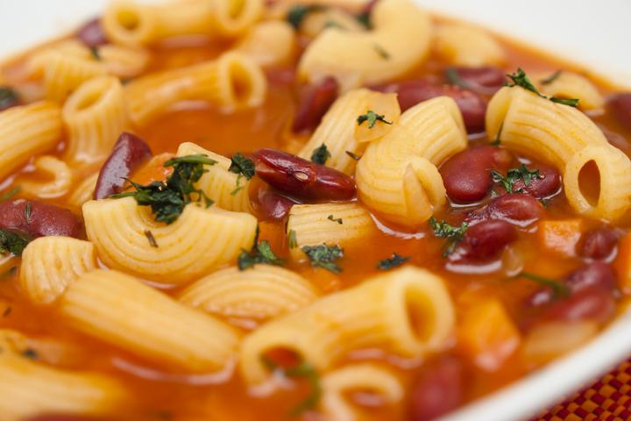
UŽINA: puding od čokolade

SRIJEDA:
DORUČAK: mlijeko, kukuruzne pahuljice
RUČAK: grah s tjesteninom i suhim mesom, kruh
UŽINA: pita od jabuka, čaj

ČETVRTAK:
DORUČAK: čokoladno mlijeko, kruh, sirni namaz
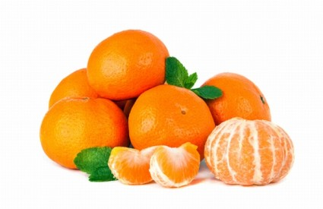
RUČAK: varivo od miješanog povrća, štruca od mljevenog mesa
UŽINA: banana

PETAK:
DORUČAK: čaj sa medom i limunom, pohani kruh
RUČAK: krem juha od brokule, pureći zabatak, blitva sa krumpirima, kruh
UŽINA: keksi sa maslacem, mandarina
Zdravstvene voditeljice DV Marjan

